**实验六 基于node.js的MySQL数据库基本操作**

实验内容：

1. 实验准备

在磁盘中建立一个文件夹如：node实验六，进入命令行窗口下载MySQL模块，如图

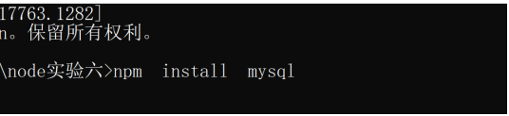

建一个MySQL,数据库，库名：library，库里建一个表books,表结构如下图，并输入部分数据

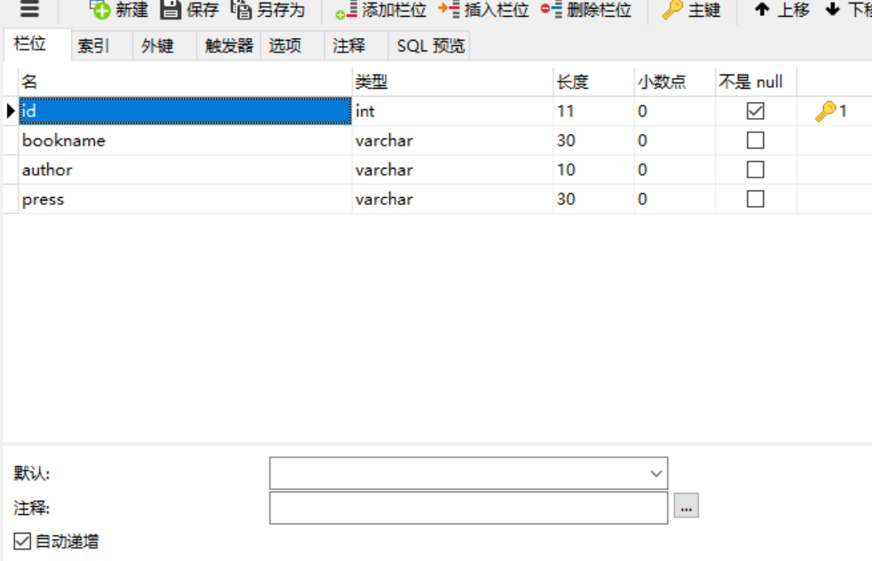

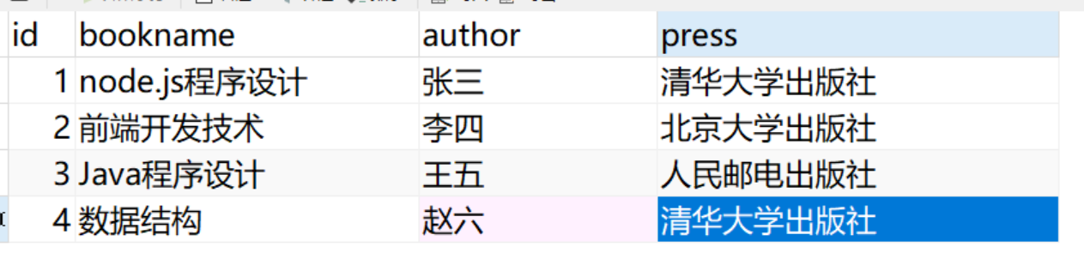

1. Node.js连接MySQL数据库进行查询

1）在实验文件夹建一个js文件，取名为xxxx.js，连接MySQL数据库，并查询出books表所有记录，内容如下

**var mysql = require("mysql")**

**var client = mysql.createConnection({**

**host: 'localhost',**

**port: "3306",**

**user: 'root',**

**password: '123456',**

**database: 'mylibrary'**

**})**

**client.connect(function (err) {**

**if (err) throw err**

**console.log("连接数据库成功")**

**})**

**//查询全部**

**client.query("select * from  books",function(err,results){**

**if(err) throw  err**

**console.log(results)**

**})**

在命令行执行该js文件： node xxxxx.js

问题：results存放的是什么数据，类型是什么

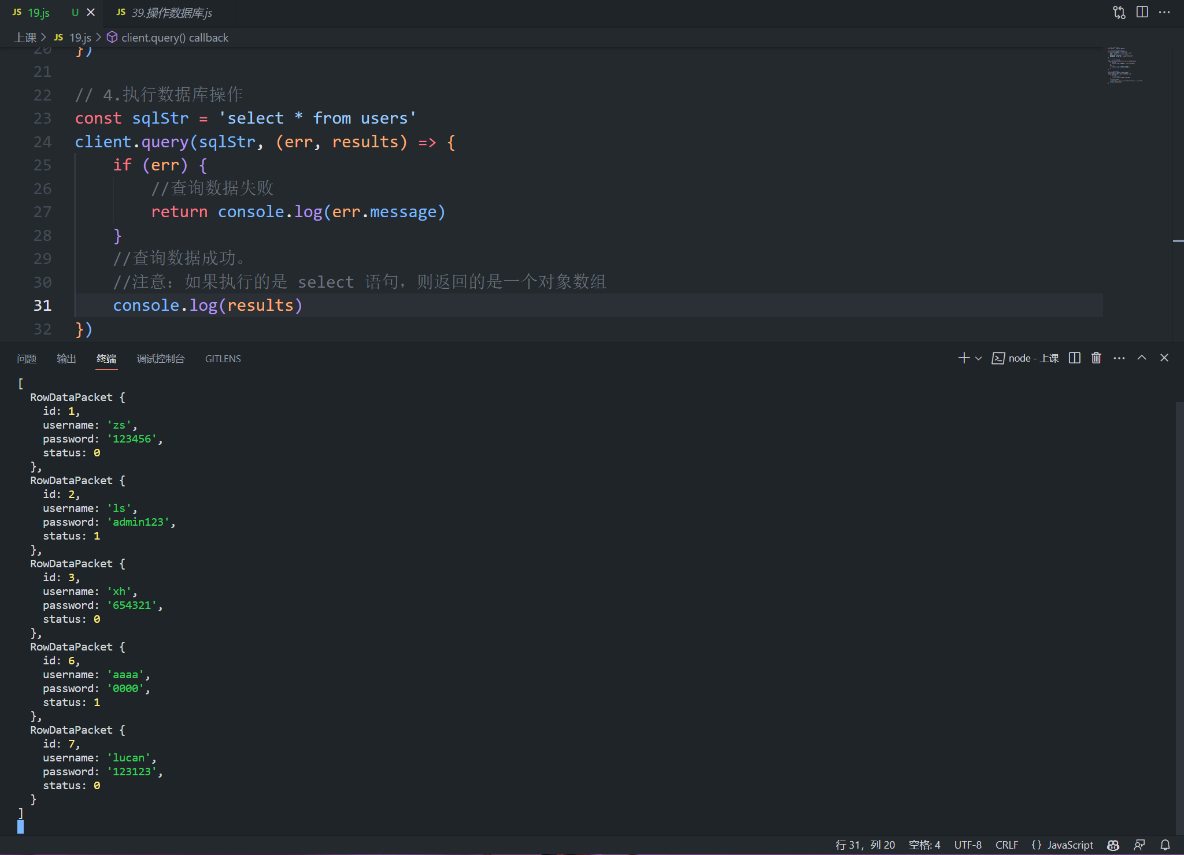

放的是数据库的数据，是一个数组

2）按出版社和姓名查询图书信息

**var  name="张三"**

**var  press="清华大学出版社"**

**client.query("select * from  books where author=? and press=?",[name,press],function(err,results){**

**if(err) throw  err**

**console.log(results)**

**})**

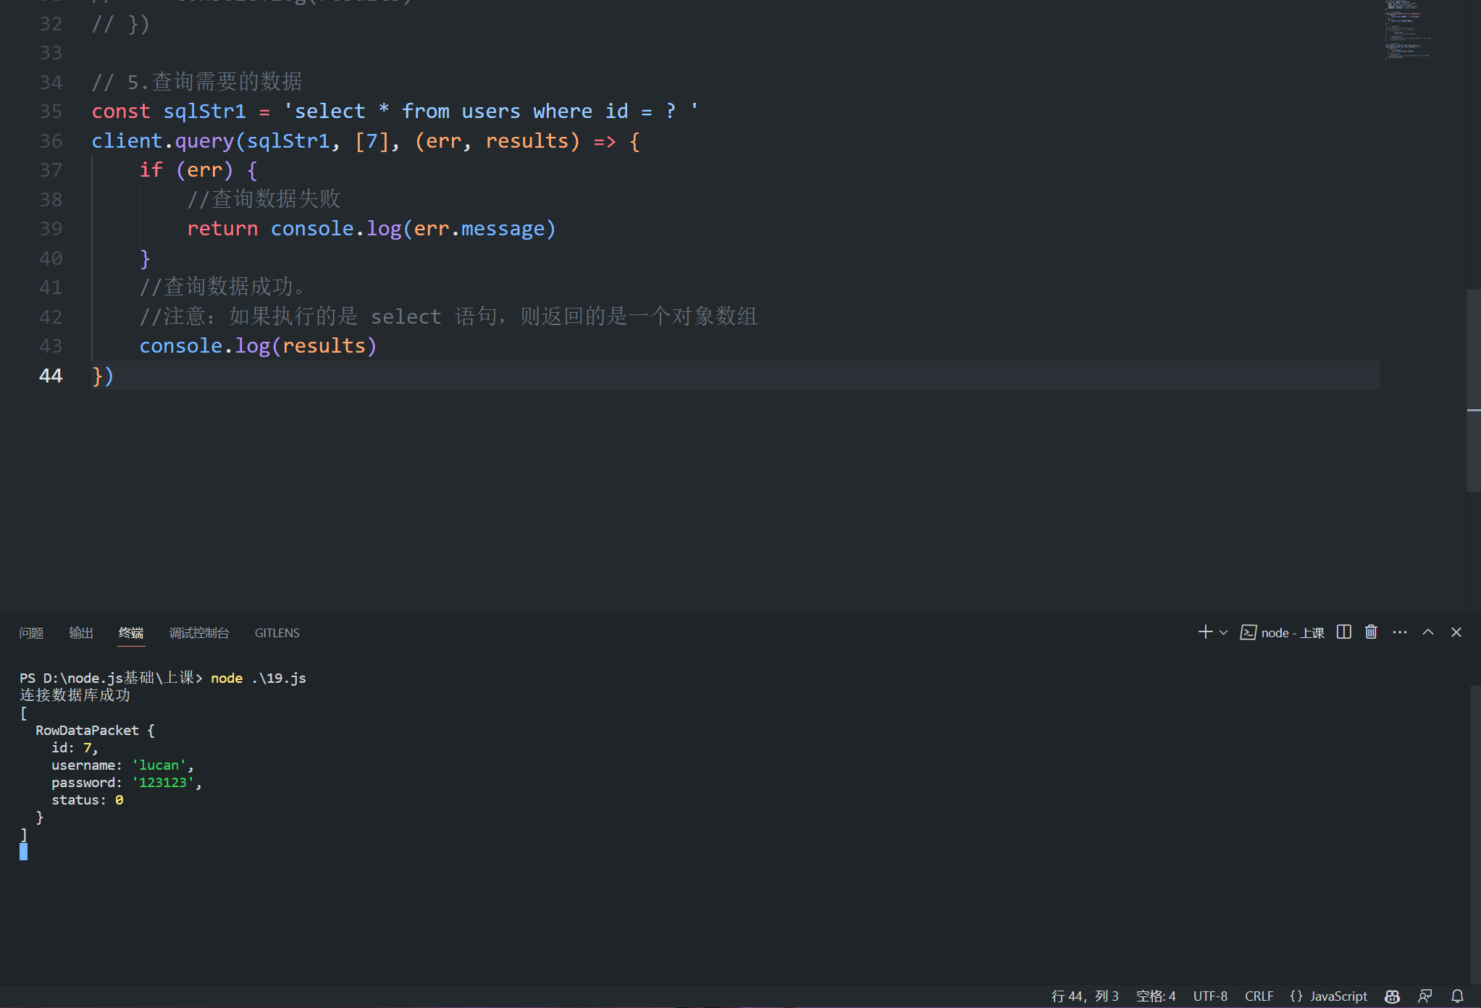

3）再做两个查询

（1）查询id等于3的记录，并用console.log输出

（2）查询书名中包含“程序设计”的记录，并用console.log输出



1. Node.js连接MySQL数据库进行记录的增删改
2. 记录增加-增加一条记录

**client.query("insert into books values (null,?,?,?)",**

**['nodeweb平台开发','张三','东华理工'],**

**function(err,results){**

**console.log(results)**

**console.log("增加了记录个数为："+results.affectedRows)**

**})**

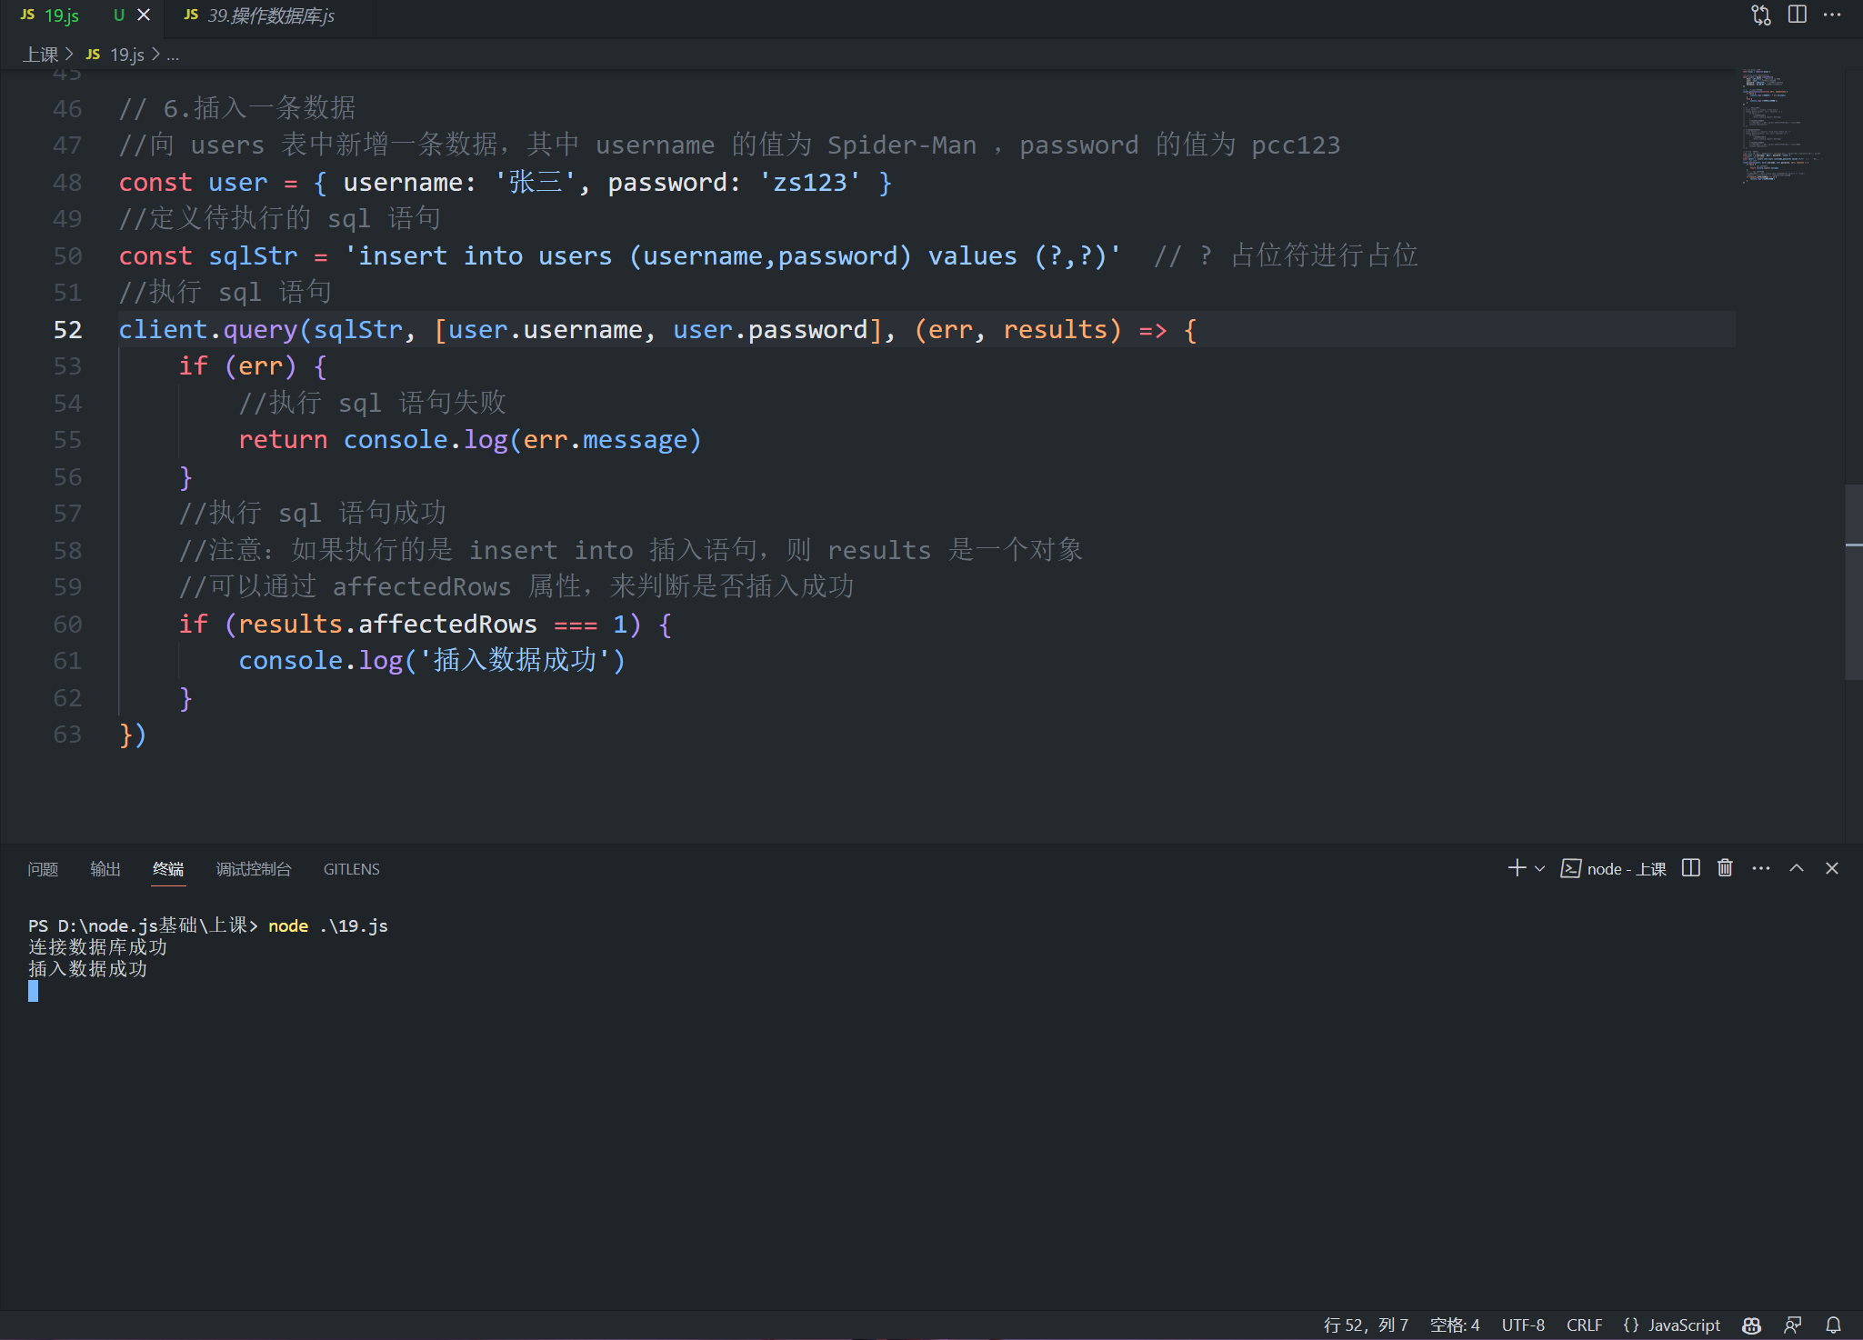

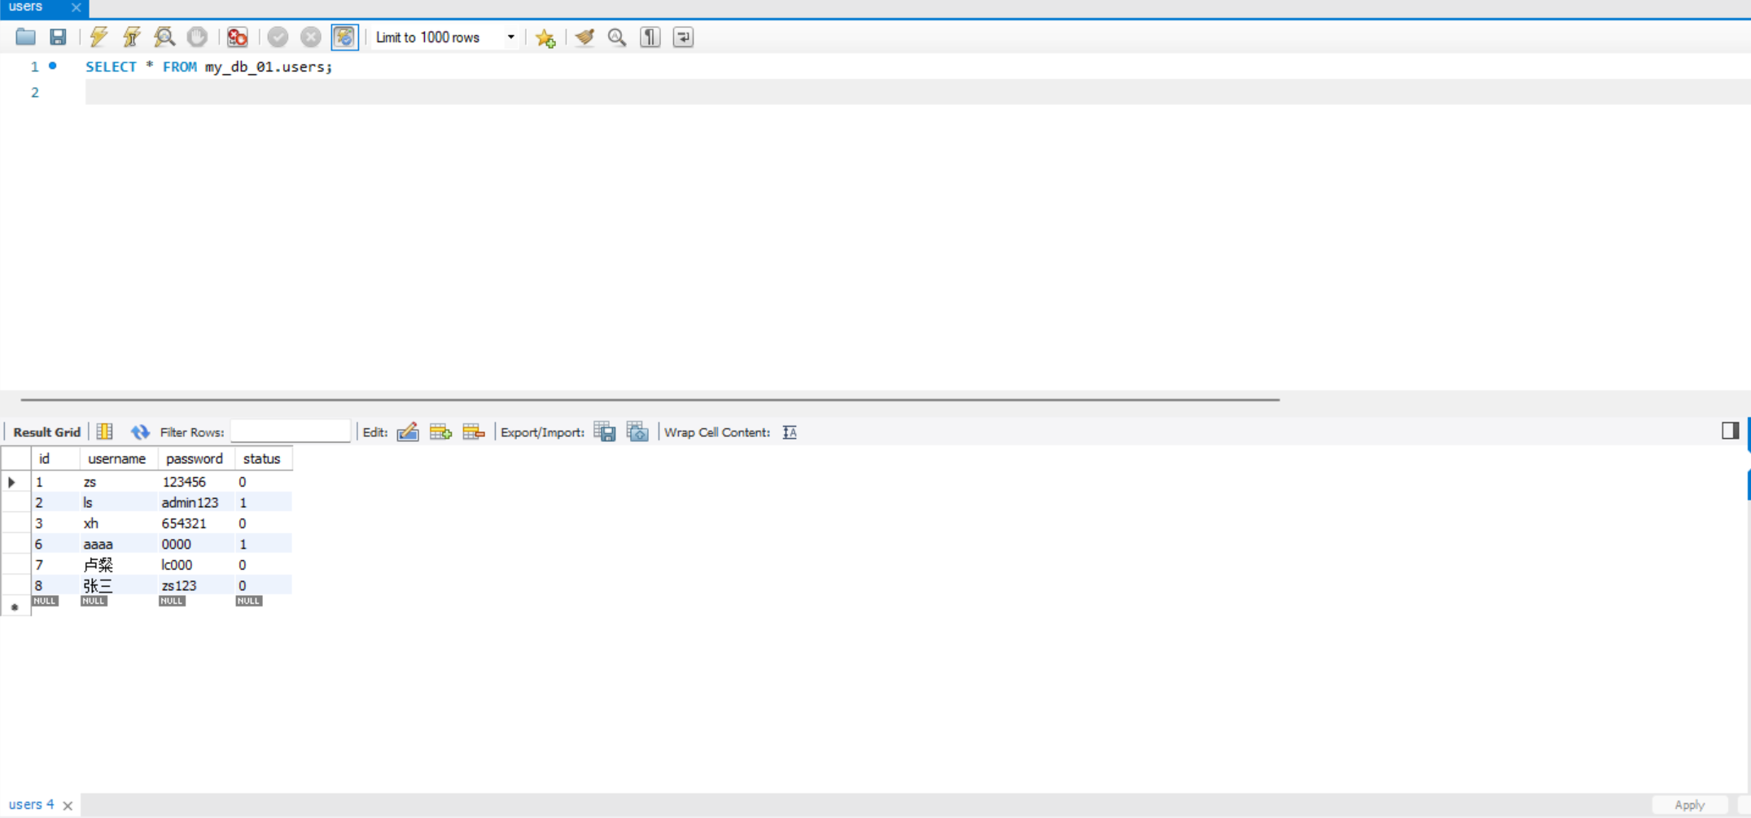

1. 记录修改--将id为6的记录的书名、作者改为：**"web程序设计","李四"**

**client.query("update  books set  bookname=? ,author=?  where id=?",**

**["web程序设计","李四",6],**

**function(err,results){**

**console.log("修改记录个数为："+results.affectedRows)**

**}**

**)**

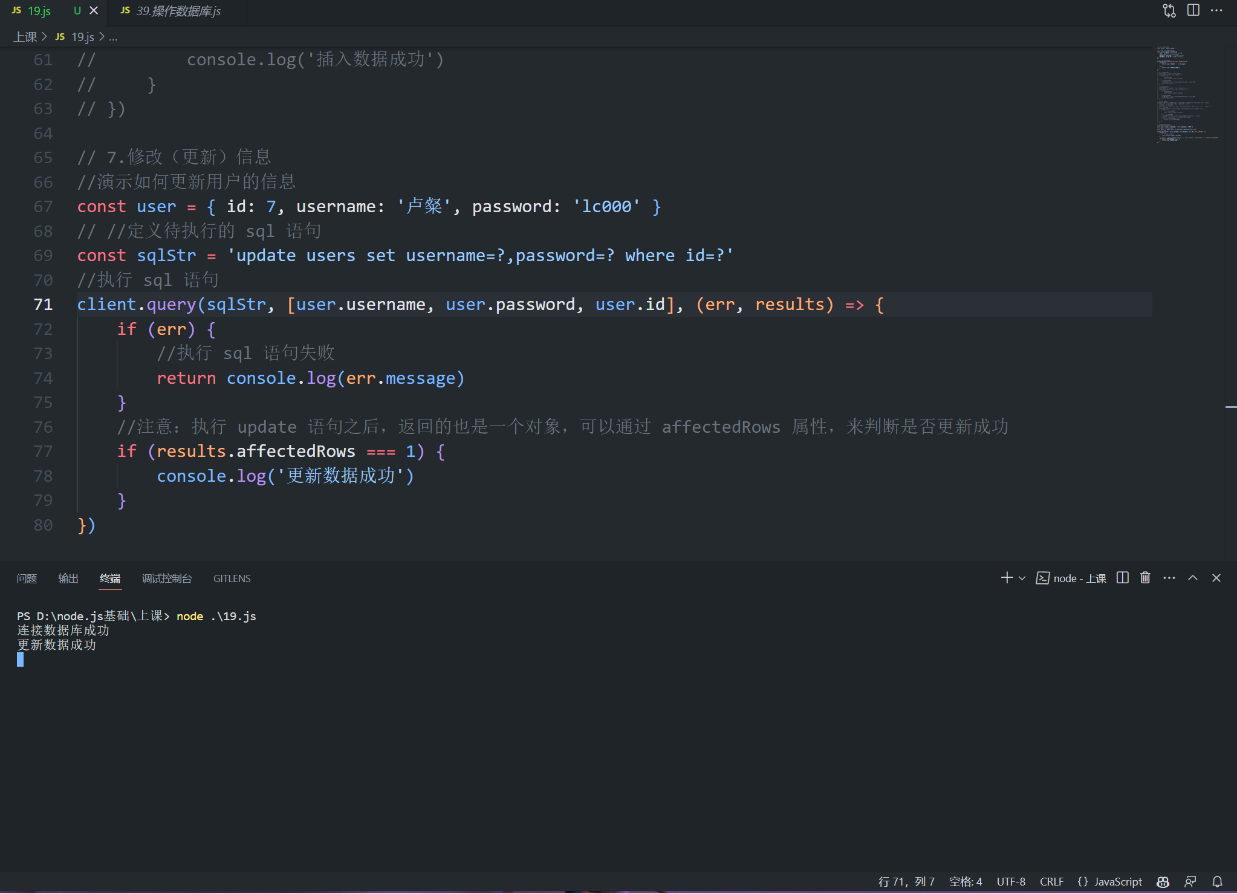



1. 记录删除--删除出版社为“清华大学出版社”的所有记录

**client.query("delete from books where press=?",["清华大学出版社"],function(err,results){**

**console.log("删除记录个数为："+results.affectedRows)**

**})**

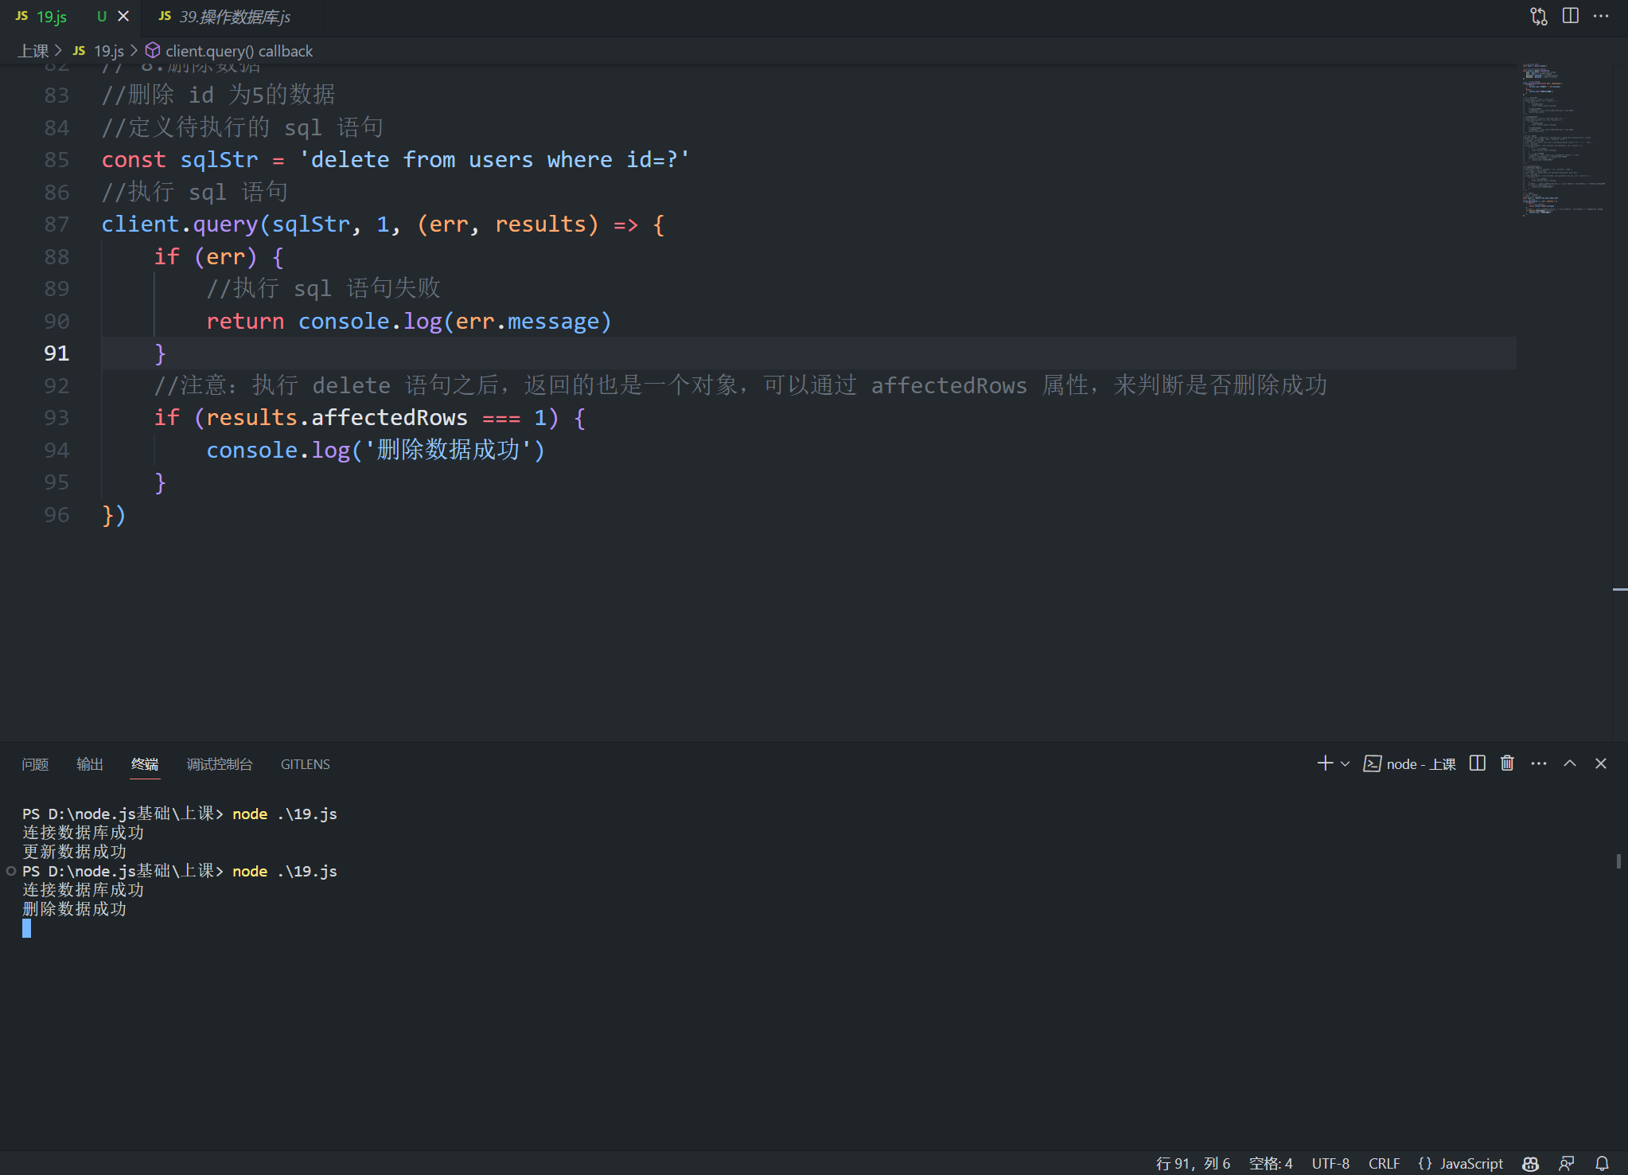

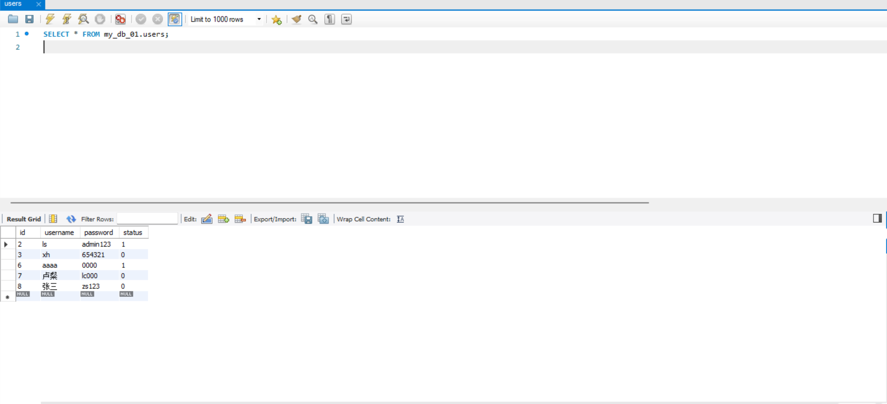

1. 在library数据库中建一个student表，表字段有id（自增型）、学号、姓名、所在学院，年龄、性别等字段。在表中输入若干数据，
2. 查询输出软件学院年龄大于20的学生姓名、性别

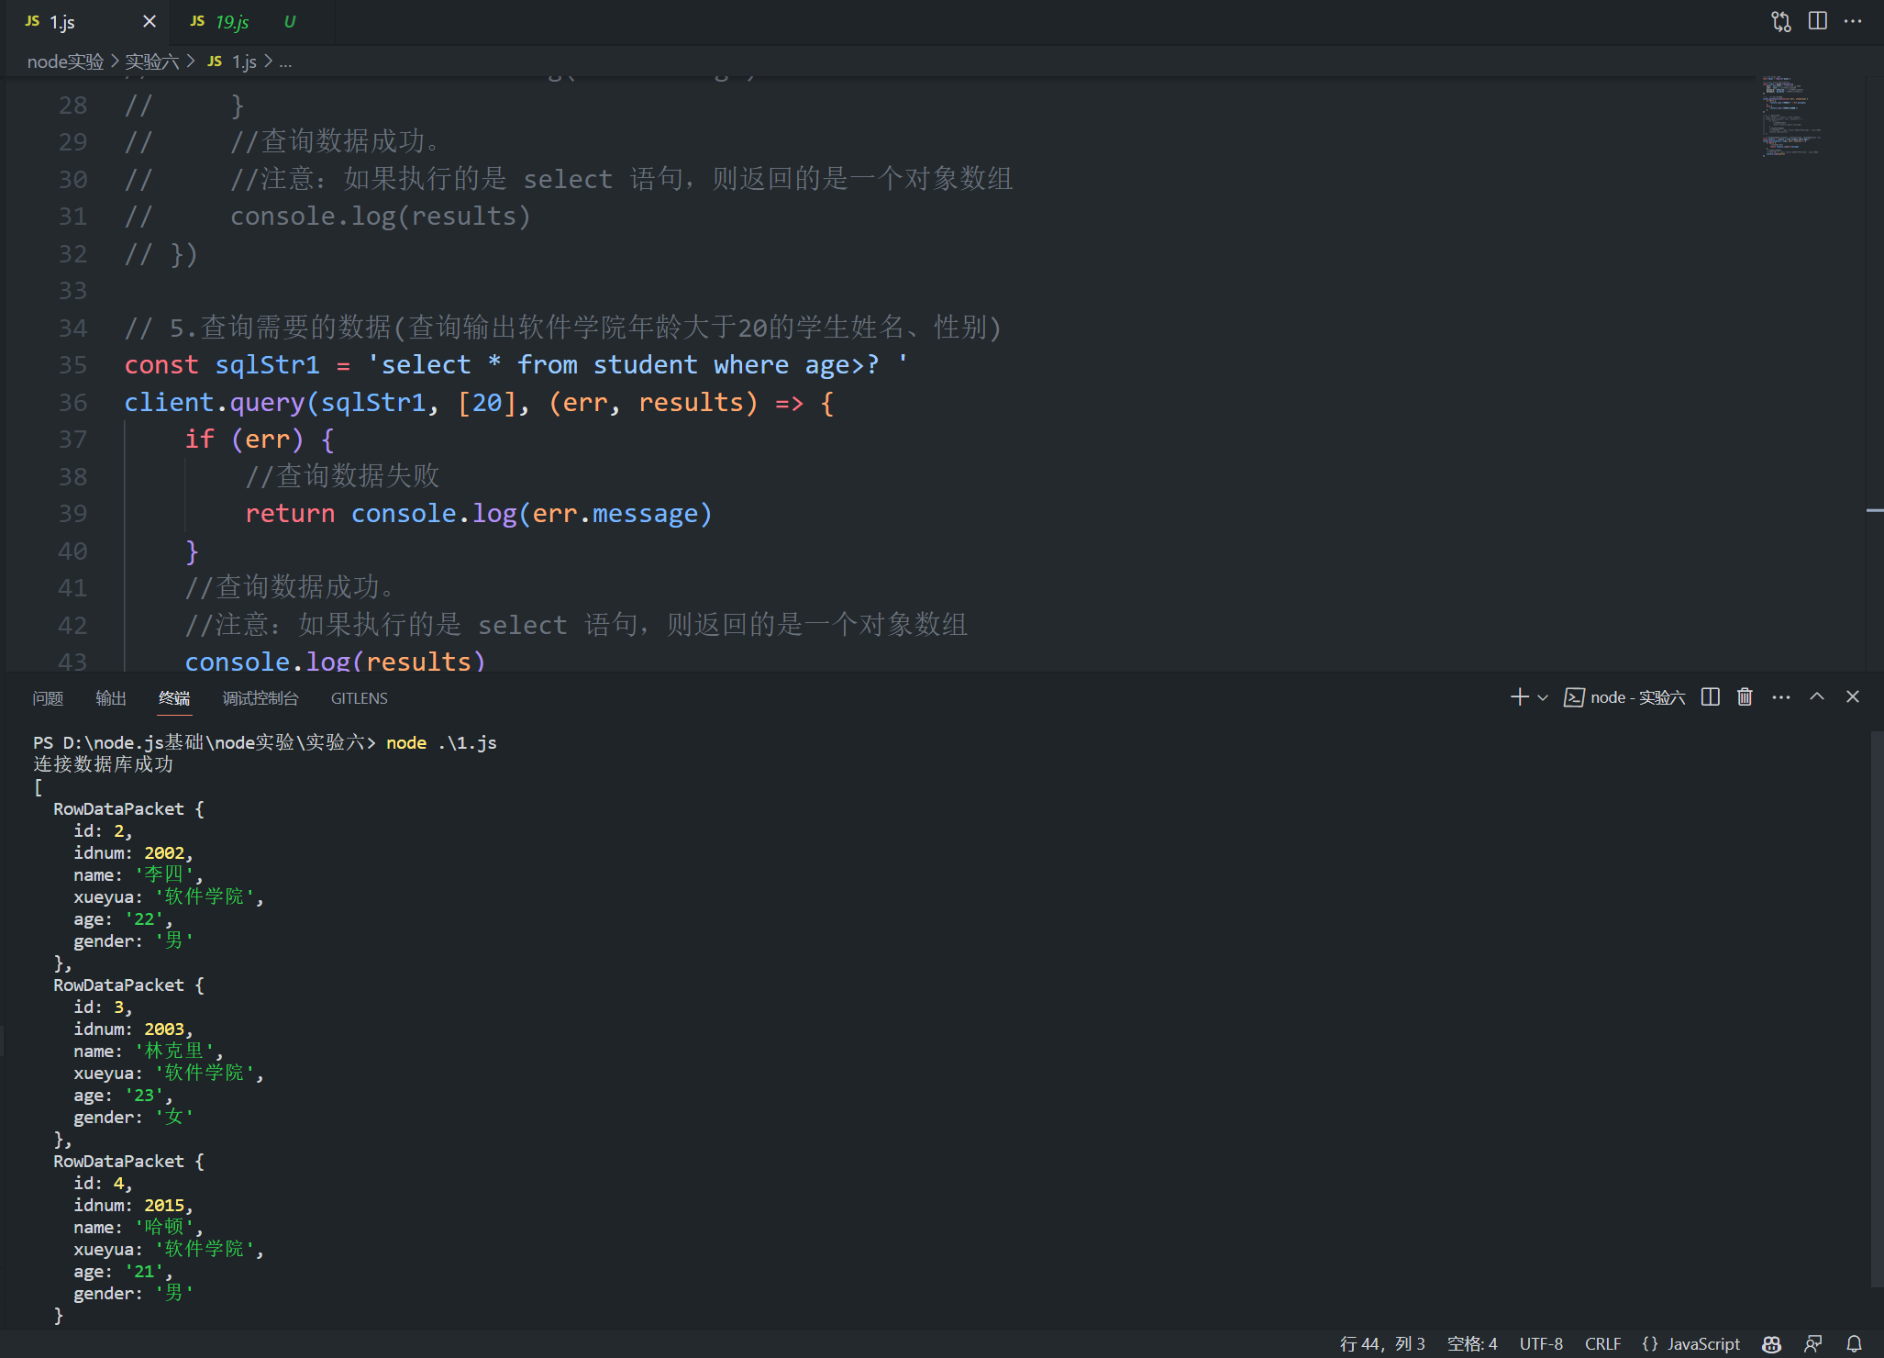

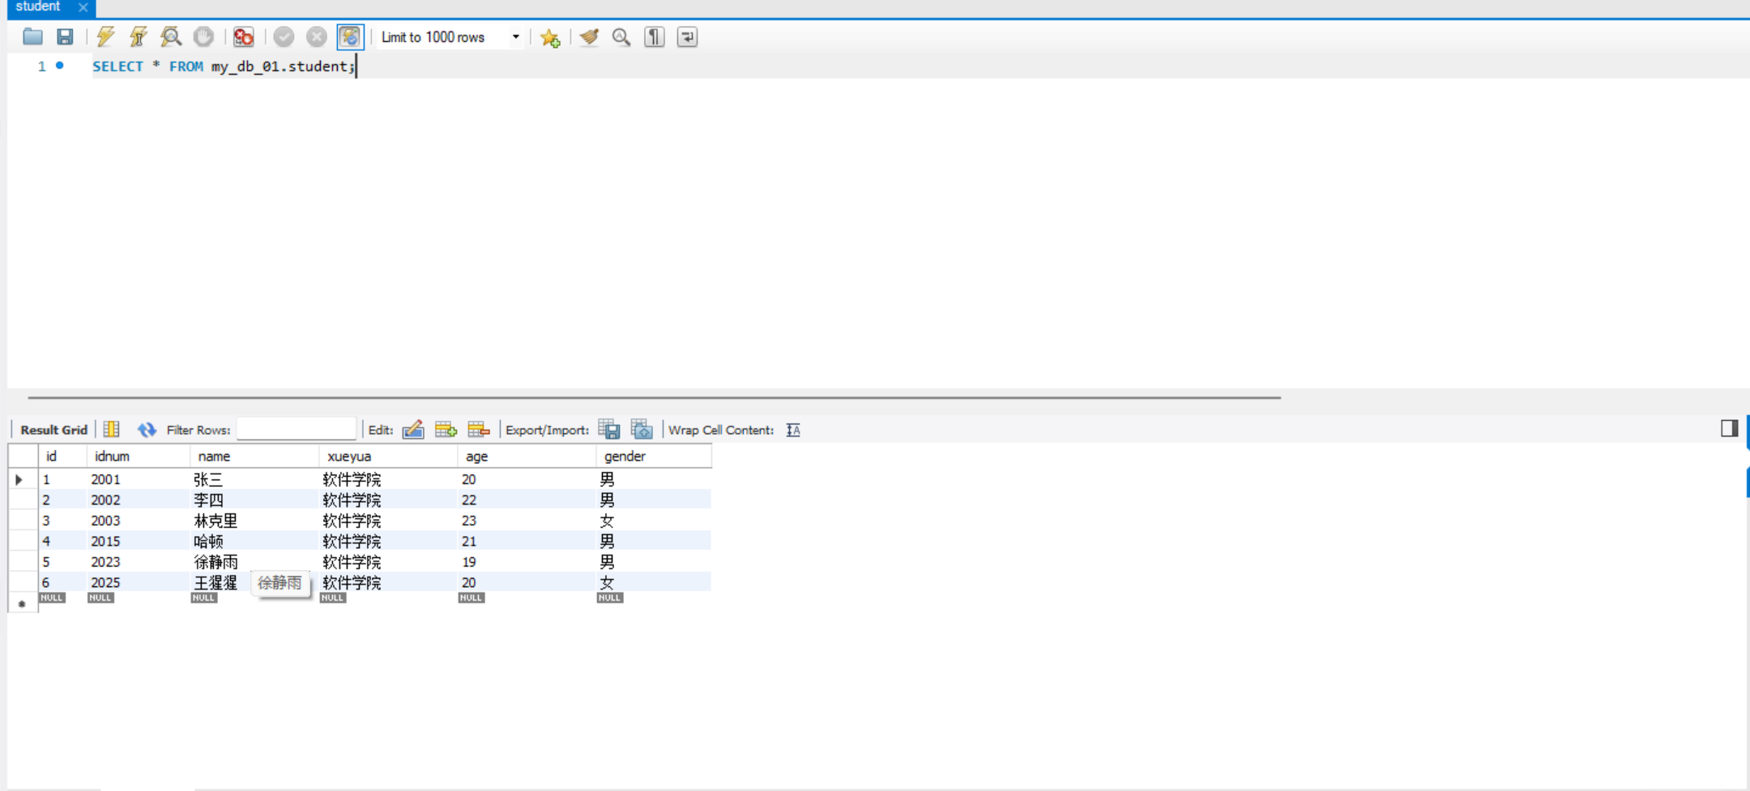

1. 对学生表增加一条记录，内容为本人信息

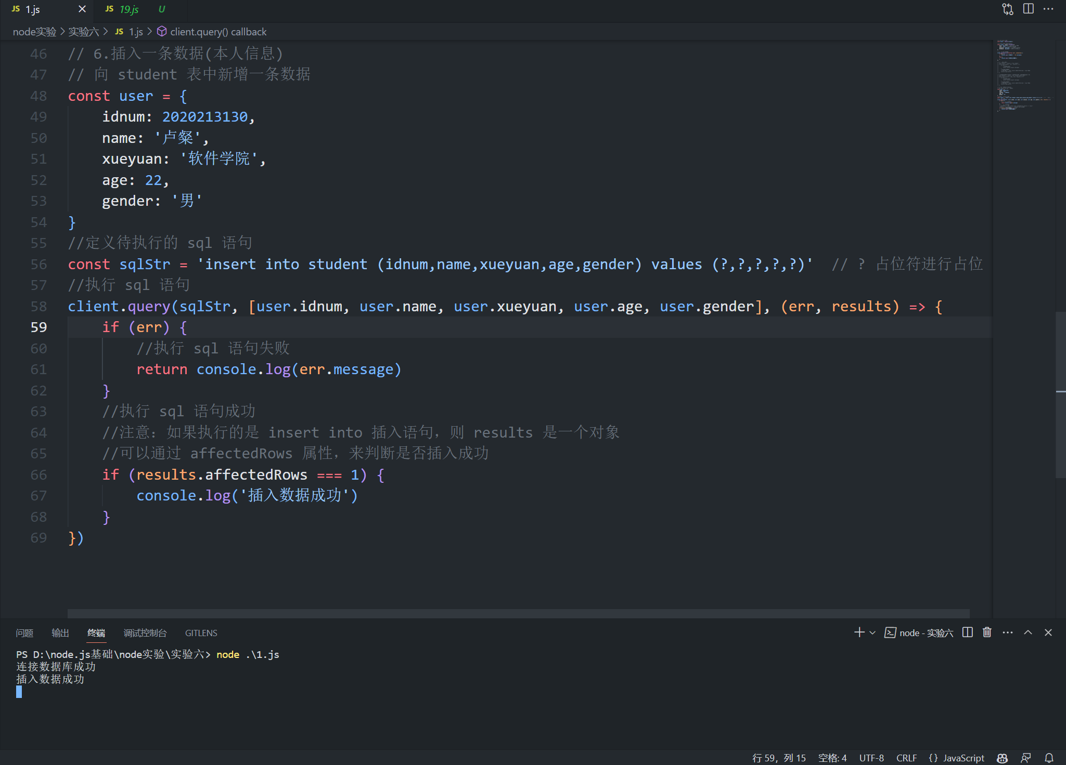

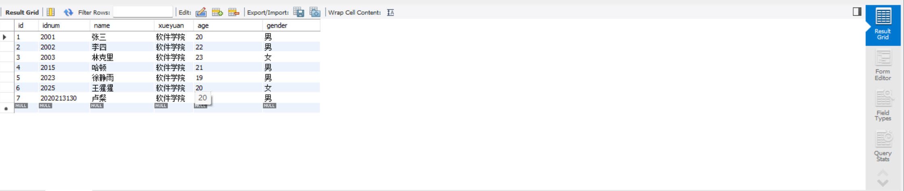

1. 将性别为“女”的学院改为“女子学院”

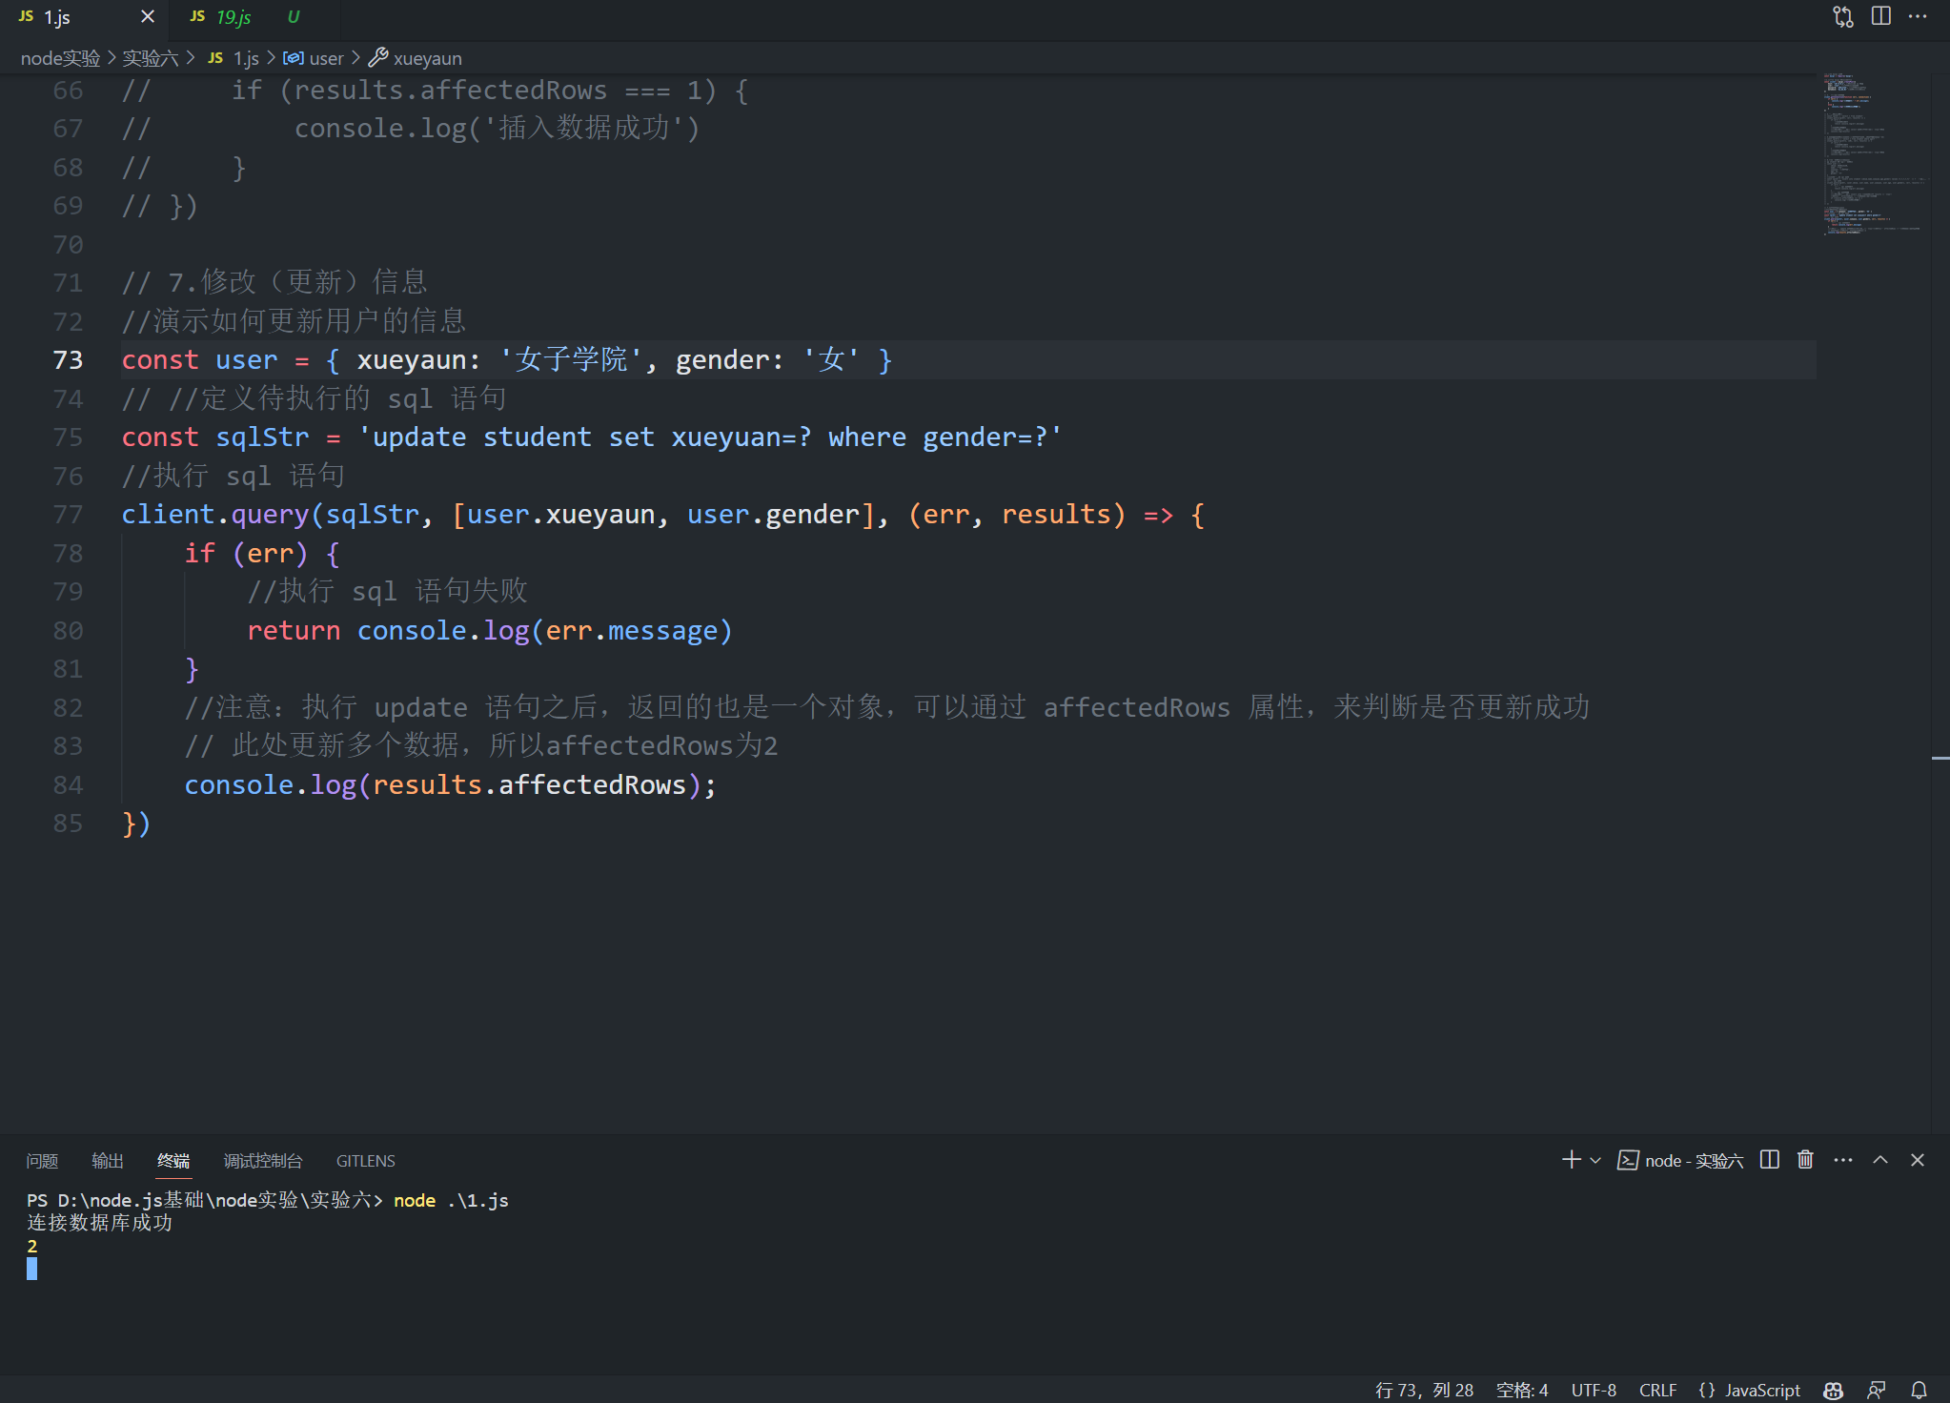

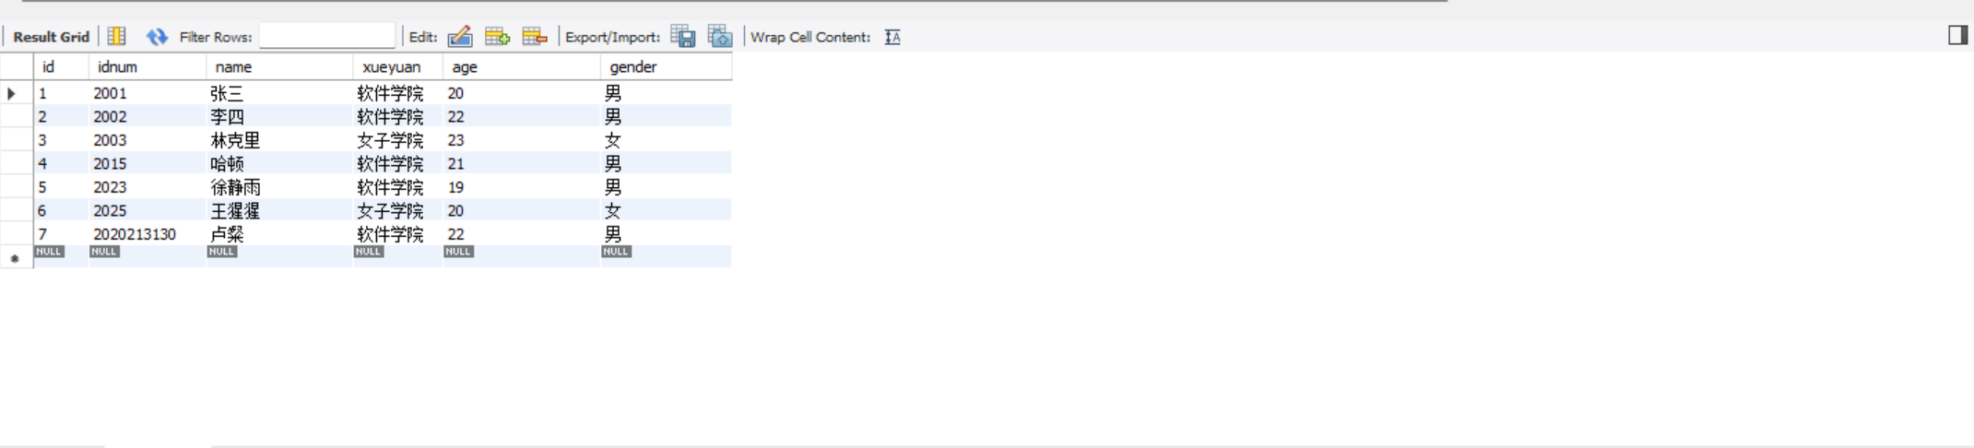

1. 删除年龄大于30的记录（事先将一些记录的年龄改为大于30，以便观察程序执行效果）

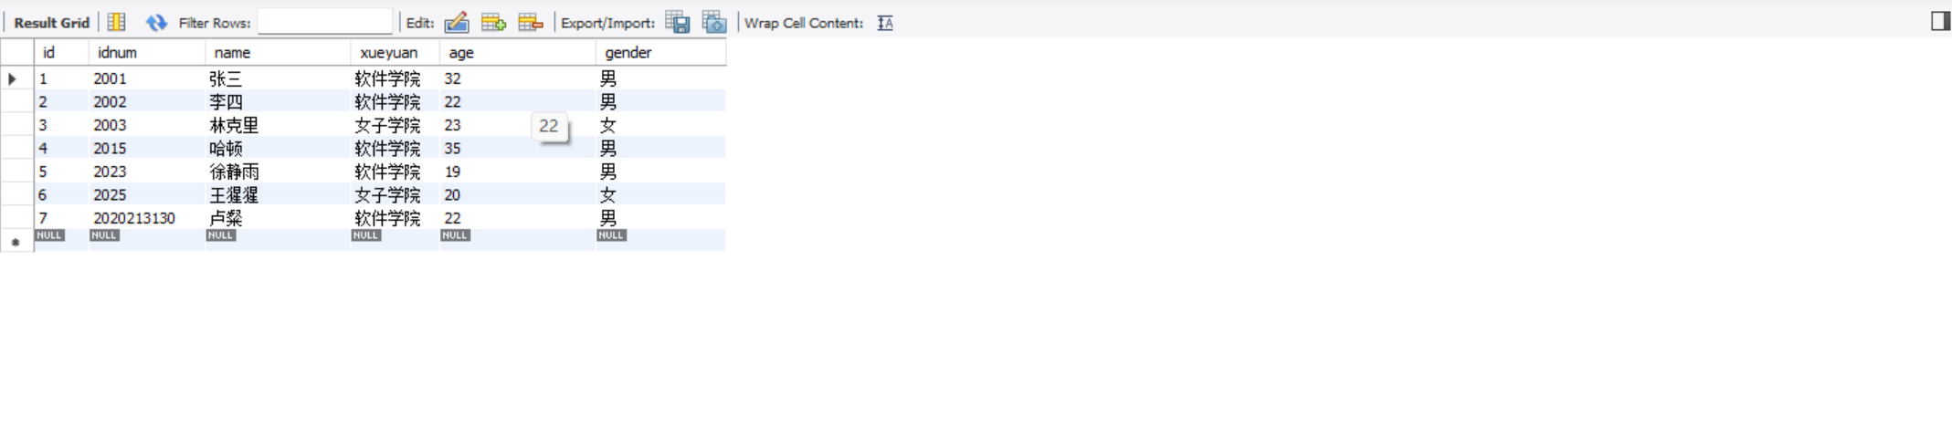

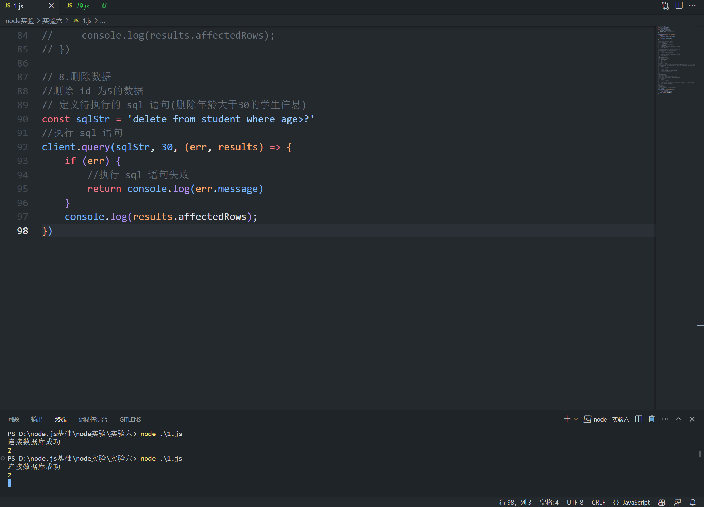

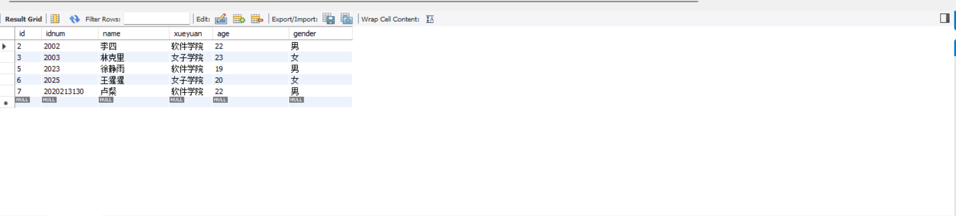

1. 收获与心得

本次实验我们回顾了数据库的基本操作，也了解了node是如何操作数据库的，也能够自己亲自动手操作，体会到了其中的乐趣，在今后的发展中，全栈型工程师是很受欢迎的，是大势所趋，所以掌握基本的node操作数据库方法是很重要的。